## Animation

CSS animasyonları ve transition geçişleri etkileyici ve interaktif web site tasarımı inşa etmek için çok önemlidir. Butonların geçişleri, slide efektleri, animasyonlu iconlar web siteyi daha dinamik ve ilgi çeken bir tasarıma kavuştırmaktadır. Hamburer menü efektleri, scoll animasyonları gibi hareket kazandıran etkiler web sitenize sıradışı ve daha enerik bir görünüm kazandıracaktır. CSS animasyonları javascript ile birlikte de kullanılmaktadır. Webte (World Wide Web) yapılan araştırmalara göre web sayfalarının %97'si javascript kullanmaktadır.

## CSS Animation Konuları

* @keyframes
* animation-name
* animation-duration
* animation-delay
* animation-iteration-count
* animation-direction
* animation-timing-function
* animation-fill-mode
* animation-play-state
* animation CSS Kısa Yolu

## @keyframes

@keyframes animasyonun kademeli olarak oluşturulmasını sağlayan bir kuraldır. Tüm animasyon sahnelerini @kayframes animationName içerisinde tanımlıyoruz. Animasyonun çalışması için onu bir HTML öğesinde CSS ile tanımlamanız gerekir. animation-name ile @keyframes ile oluşturduğunuz animasyon sürecini istediğiniz öğeye ya da öğelere tanımlayabilirsiniz.

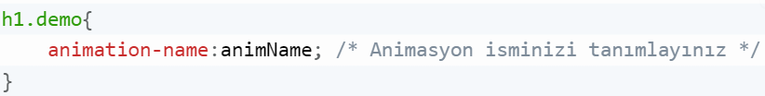

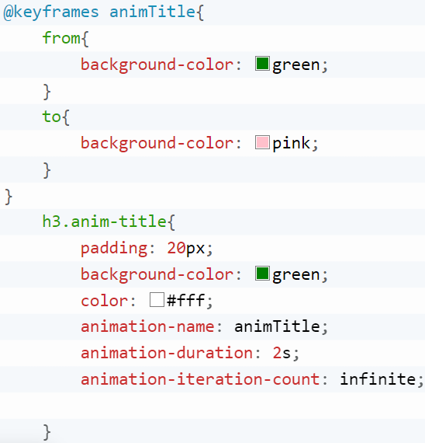

## Animation Duration

animation-duration CSS animasyonun gerçekleşme süresini belirtir. Saniye birimi s ve mili-saniye birimi ms 1s = 1000ms kullanılabilir.

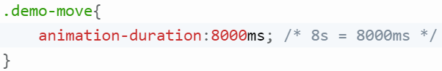

## Animation Delay

animation-delay özelliği animasyonun nekadar gecikmeli olacak başlayacağını belirtir. saniye birimi s ve mili-saniye birimi ms

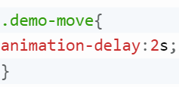

## Animation Iteration Count / Tekrar Sayısı

animation-iteration-count ile animasyonun kaç kez tekrar edeceğini belirtebilirsiniz. Sürekli devam eden bir animasyon yapmak için infinite değeri girilir.

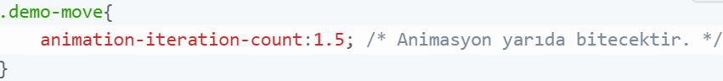

## Animation Direction / Animasyonun Yönü

Animasyonun yönünü, yön değiştirip değiştirmeyeceğini, başlangıç noktasında kendini tekrar edip etmeyeceği animation-direction ile belirlenir.

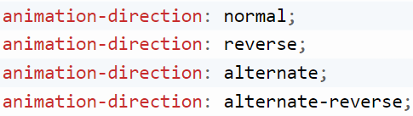

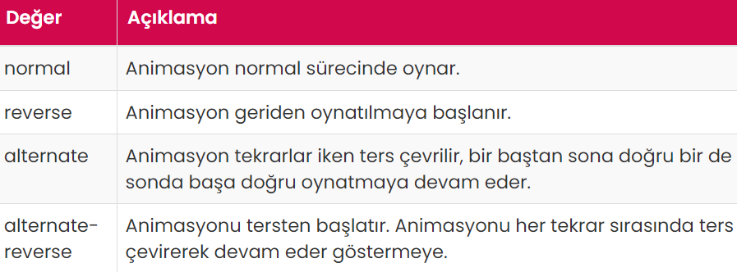

NOT** animation:reverse; kullanımı ile animasyon sürecimizi geri sarmış oluyoruz. 0'dan 100'e giden normal süreç animation:reverse; ile 100%'den 0'a doğru gidiyor. Arka plan renginin yeşil başlamasından anlayabilirsiniz.

Animation Tuming Funciton

animation-timing-function özelliği animasyonun zamanlamasını daha esnek hale getirerek yapılandırır. İvmelenmeler ekleyerek animasyonda geçişleri daha estetik bir hale getirmek için birçok web geliştirici tarafından kullanılmaktadır.

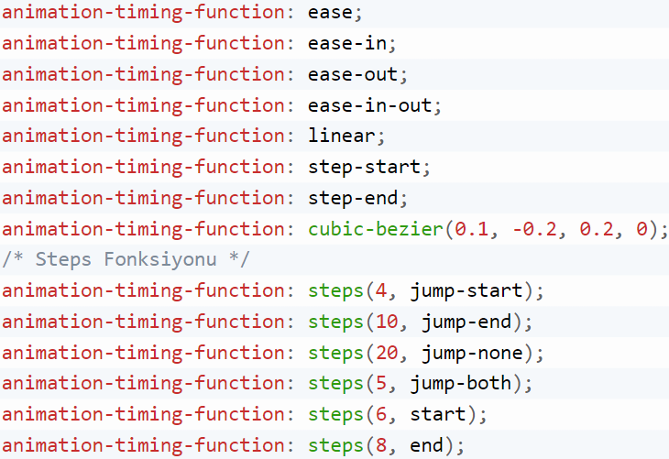

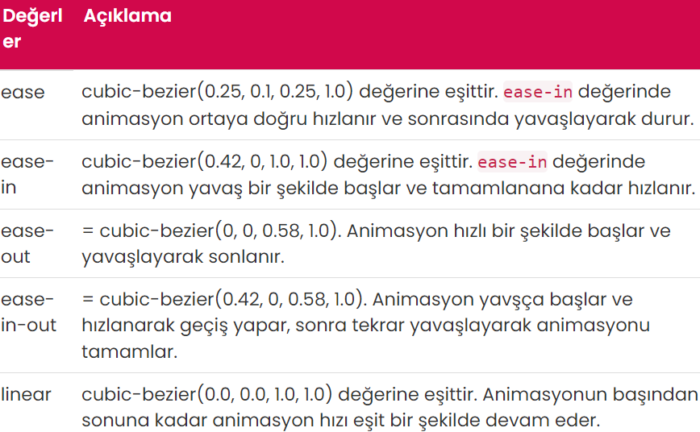

Animation Fill Mode

CSS animasyonları animasyon başlamadan önce ve animasyon tamamlandıktan sonra normal şartlar altında animasyonun eklendiği HTML öğesini etkilemez. Normal şartlarda animasyondan tamamlandıktan sonra HTML öğesi animasyondan önceki stiline döner. İşte bu durumda bazı istenmeyen sert geçişler yaşanabilir.

NOT** Örnek: Eğer animasyon bittiğinde arka plan renginiz bir anda kırmızdan yeşile sert bir geçiş yapıyor ise bu tarz durumlardan kurtulmak için animation-fill-mode yani animasyon doldurma durumu özelliğini kullanmanız gerekecektir.

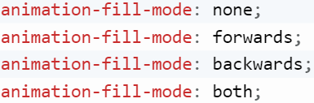

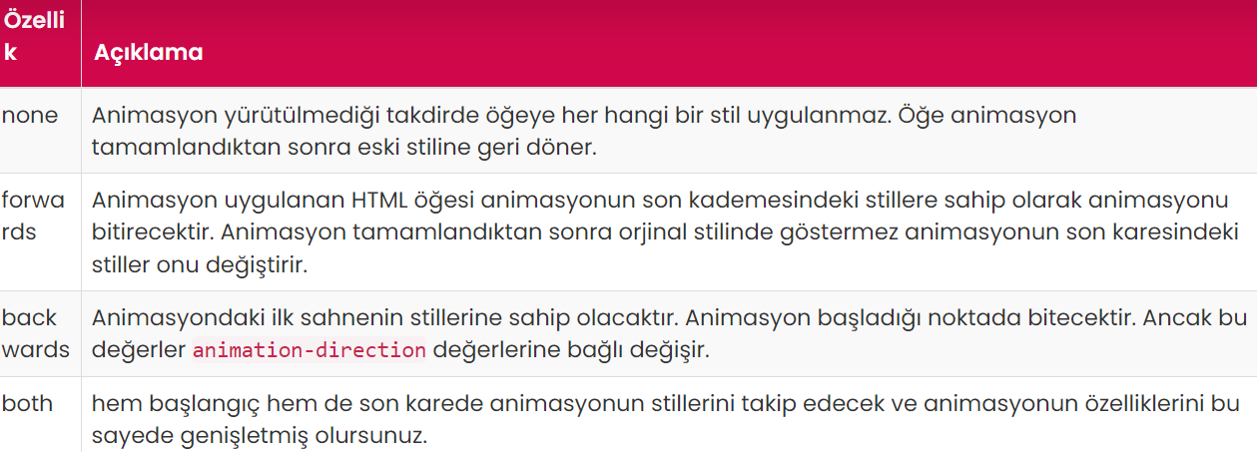

Animation Play State

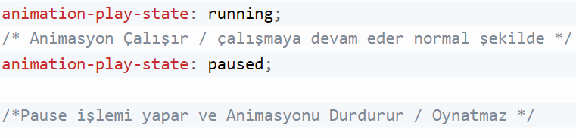

NOT** Tüm modern web tarayıcıları animation-play-state özelliğini destekler.

Animation Kısa Yolu



